

學習重心：改革與革命的歷程與特色

建議分析內容：

- 晚清上海的發展。

探討問題建議：

- 近代上海的發展 – 是清末圖強還是西方入侵的結果？

探討問題建議：近代上海的發展 – 是清末圖強還是西方入侵的結果？



下圖展示1846至1914年上海租界的發展。

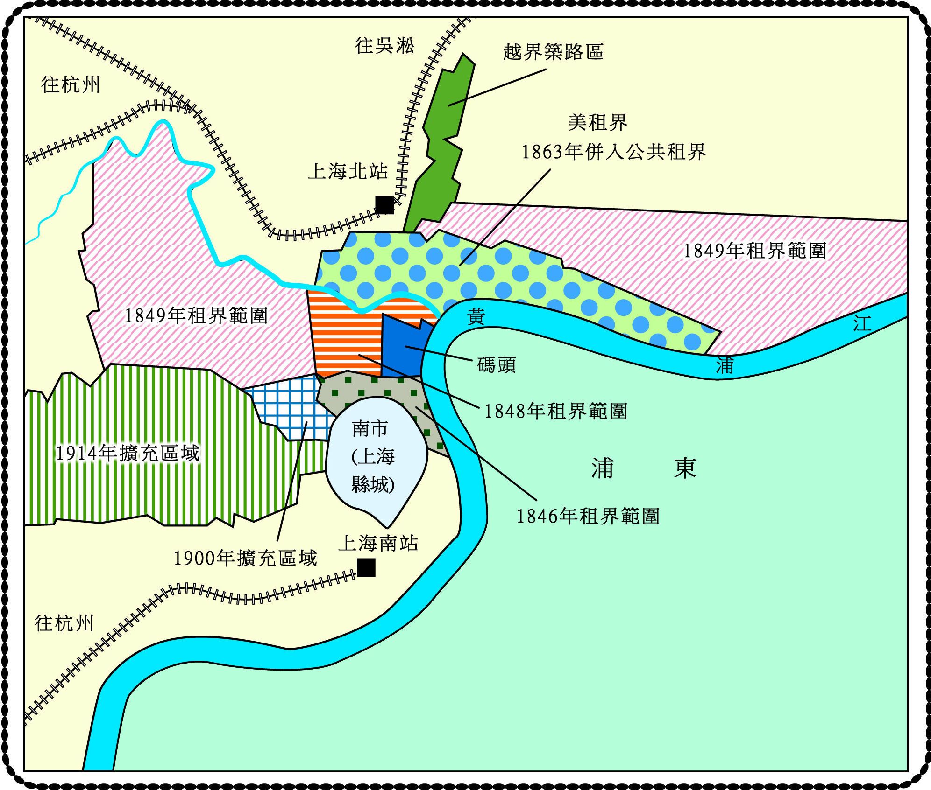

參考（美）費正清著：〈條約體制的形成〉，見費正清、劉廣京編，中國社會科學院、歷史研究編譯室譯：《劍橋中國晚清史1800-1911年》（北京：中國社會科學出版社，1993年），上卷，頁264。


「（晚清）上海市區劃分爲不同的管轄區，租界以南的華界被稱爲南市，同時，蘇州河以北老閘（宋代建）和新閘（清代建）一帶因大量貧苦農民的流入，逐漸興起，形成北市。」

引自張建華著：〈上海的區域沿革〉，上海市檔案局政府網站，【在線】，http://202.96.224.197/scbq/qyrk/200301160067.html [下載日期：2004年2月18日]。



下表所列為1853至1899年上海大事回顧。

年份 | 事件
1853 | 9月，小刀會在太平天國的鼓動下發動起義，12天內先後攻佔上海及周邊縣城。上海歷史上出現第一次難民潮，租界華人由500激增至二萬，華洋兩分變成華洋雜處。
1854 | 英法美三國領事頒佈新土地章程 - 《上海英法美租界租地章程》，確立了自治、法治、安全、自由的原則。建立租界的武裝力量 - 上海義勇隊。此次修訂沒有清政府的參與。
1860 | 太平軍發動東線攻勢，除上海外，蘇南各地均被太平軍佔領。上海再一次掀起難民潮，江南富戶貧民爭相逃入上海租界。上海地價大漲。漲幅最高達百倍。
1863 | 9月，英美租界合併爲「洋涇浜北首英美租界」。
1869 | 《洋涇浜設官會審章程》公佈，處理華人法律事務的會審公堂成立。外國的領事裁判權擴大到了租界中的華人。
1892 | 美租界的北界糾紛解決，租界得到擴張，英美租界面積達到10,676畝。
1899 | 總理衙門通知兩江總督接受英擴張美租界的要求，新租界改名上海公共租界，總面積達到8.35平方英里，32,000多畝，比擴張前增加兩倍多。法租界隨即也實現了第二次擴張，面積達到2,100多畝。  《土地章程》再次修訂，新章程增設地産委員會，規定沒有工部局許可，中國政府不得在租界內進行任何工程建設。中國軍隊亦不可擅自進入租界。

參考劉惠吾主編：《上海近代史》（上海：華東師範大學出版社，1985年），頁55-79；151-198；以及277-288；周武、吳桂龍著：《上海通史․晚清社會》（上海：上海人民出版社，1999年），頁1-54。


「上海兵事凡經三次：第一次道光時英人之役，爲上海開埠之造因；第二次咸豐初劉麗川之役，爲華界人民聚居租界之造因；第三次咸豐末太平軍之役，爲江浙及長江一帶人民聚居上海租界之造因。經一次兵事，則租界繁榮一次。……租界一隅，平時爲大商埠，亂時爲極樂園。……天下之治亂視上海，上海之治亂視租界，蓋世變系焉。」

引自姚公鶴著：《上海閒話》，轉引自周武、吳桂龍，《上海通史․晚清社會》（上海：上海人民出版社，1999年），頁115。
建議討論問題：

- 近代上海的發展起源於何時？什麼事件發生促使上海發展呢？

- 為什麼晚清上海租界出現難民潮？華人避難至租界反映了清與西方列強之間何種情況？

- 晚清的上海儼如西方列強的殖民地。你同意嗎？試解釋你同意或不同意的原因。


下表所列為1895至1910年上海人口的發展情況。

年份 | 公共租界 | 法租界 | 華界 | 全城總計
1895 | 240,995 | -- | -- | --
1900 | 355,020 | -- | -- | --
1910 | 501,541 | 115,000 | 245,449 | 861,990

參考劉惠吾主編：《上海近代史》（上海：華東師範大學出版社，1985年），頁389。



下面的圖表展示了1880至1900年間上海租界內華人的人口發展。

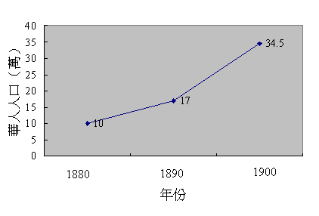

參考陳萬雄、張倩儀著，劉煒編：《清 – 中華民族新生的陣痛》（中華文明傳真10）（香港：商務印書〔香港〕有限公司，2001年），頁102。
建議討論問題：

- 1890至1910年代上海人口發展有何趨勢？為什麼會出現這情況呢？

- 1890至1910年代上海人口的變化如何影響上海經濟的發展？（移居上海的是什麼人？他們為上海帶來什麼？）



下表所列為晚清上海文化教育和公共事業發展舉例事項。

年份 | 事項
1850 | 《北華捷報》（North China Herald）創刊。
1871 | 大北電報公司鋪設香港至上海的海底電纜，電線接入租界。
1872 | 4月，英國人美查（Frederick Major）創辦《申報》。
1879 | 9月，美國傳教士創辦聖約翰書院，後改稱聖約翰大學。
1881 | 上海自來水公司開始營業。
1882 | 英國人開辦的上海電光公司發電。
1893 | 工部局收購電光公司，成立電氣處。該年，英國人丹福士創辦《新聞報》。
1902 | 上海首次引進兩輛汽車。
1903 | 商務印書館在上海出版《東方雜誌》。
1908 | 3月，上海第一條有軌電車線通車。第一家電影院虹口電影院建成。
1909 | 滬寧鐵路通車。
1911 | 上海出現第一座鋼筋水泥建築 —上海總會。陸費逵在福州路創立中華書局。

參考劉惠吾主編：《上海近代史》（上海：華東師範大學出版社，1985年），頁406-416。



下表所列為1840至1898年上海的翻譯與出版事業的發展。

西學書籍出版的情況 | 數量  （種） | 著名譯書機構 | 數量  （家）
全國共出版 | 561 | 全國共有 | 10
上海出版 | 434 | 在上海者 | 7

參考周武、吳桂龍著：《上海通史․晚清社會》（上海：上海人民出版社，1999年），頁391-392。


下圖是1910年在上海徐家匯落成的天主堂，由法國耶穌教會建造。

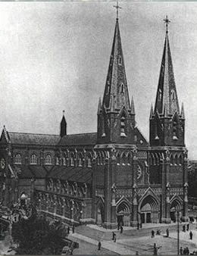

圖片來源：中國歷史教與學 – 中國歷史圖片1894-1911 – 聖依納爵天主堂，【在線】，http://fshistory.myrice.com/lipci/18941911/017.htm [下載日期：2004年2月18日]。

建議討論問題：

- 1890至1910年代，上海呈現何種面貌？

- 你認為近代上海的發展在什麼程度上與西方列強入侵有關呢？試提出你的看法？

- 近代上海的現代化與近代中國歷史發展有何關係？試析述。

